Liczba osób bezrobotnych zarejestrowanych
w Powiatowym Urzędzie Pracy w Krośnie w latach 1992 – 2018

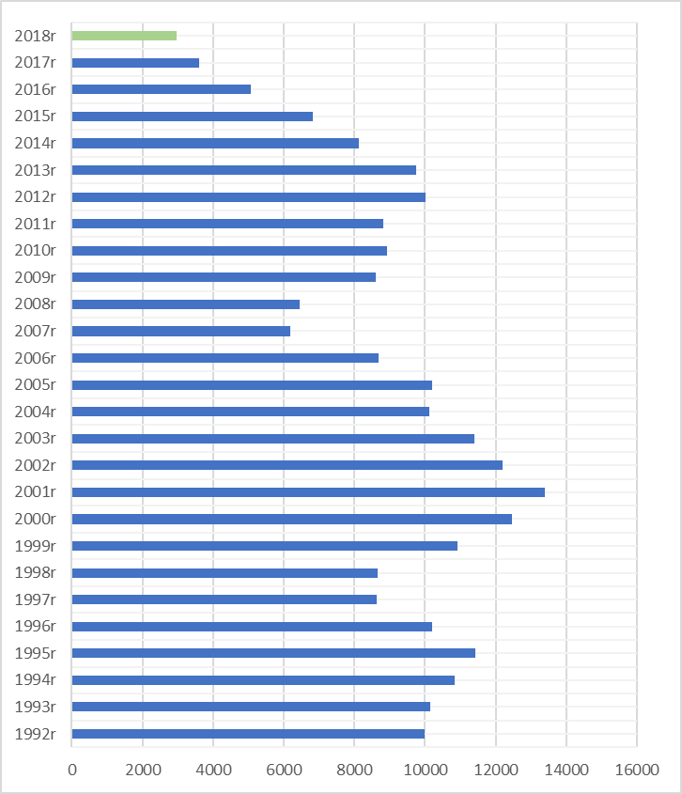

www.krosno.praca.gov.pl

G R U D Z I E Ń 2 0 1 8

- Liczba zarejestrowanych bezrobotnych w Powiatowym Urzędzie Pracy w Krośnie*
Rejon | Ogółem | Kobiety
Krosno | 789 | 415
Powiat krośnieński | 2187 | 1190
Rymanów miasto i gmina | 230 | 112
Dukla miasto i gmina | 374 | 197
Jaśliska | 52 | 31
Jedlicze miasto i gmina | 305 | 155
Iwonicz miasto i gmina | 181 | 101
Krościenko Wyżne | 100 | 52
Korczyna | 186 | 105
Wojaszówka | 185 | 103
Miejsce Piastowe | 230 | 141
Chorkówka | 344 | 193
Ogółem | 2976 | 1605

- „Napływ” i „odpływ” bezrobotnych
Rejon | Nowo zarejestrowani w miesiącu sprawozdawczym | Wyłączeni  z ewidencji w m-cu sprawozdawczym
Krosno | 103 | 106
Powiat krośnieński | 319 | 257
Ogółem | 422 | 363

3. Stopa bezrobocia na koniec listopada 2018r.
Rejon | Stopa bezrobocia w %
Polska | 5,7%
Woj. podkarpackie | 8,6%
Powiat krośnieński łącznie z miastem Krosno | 4,4%
Powiat krośnieński | 6,0%
Miasto Krosno | 2,6%
65454
4. Wybrane kategorie osób bezrobotnych
Do 30 roku życia | 786
Długotrwale bezrobotni | 1294
Powyżej 50 roku życia | 848
Korzystające ze świadczeń pomocy społecznej | 540
Posiadające co najmniej jedno dziecko do 6 roku życia | 667
Posiadające co najmniej jedno dziecko niepełnosprawne do 18 r.ż. | 5
Bezrobotni niepełnosprawni | 363
Bez kwalifikacji zawodowych | 832
Bez doświadczenia zawodowego | 567
Kobiety, które nie podjęły zatrudnienia po urodzeniu dziecka | 505
*Liczby nie sumują się

6. Oferty pracy - stan na koniec miesiąca
Rejon | Zgłoszone  w okresie sprawozdawczym | Pozostałe na koniec okresu sprawozdaw. | Suma ofert od początku roku
Powiat krośnieński łącznie z m. Krosno | 78 | 40 | 2512

7. Liczba osób wyrejestrowanych z powodu podjęcia pracy
- stan na koniec miesiąca sprawozdawczego
Podjęcia pracy | W tym finansowane ze środków publicznych
3397 | 455
3397 | w tym:  podjęcie działalności gospodarczej  oraz doposażenie stanowiska pracy – 243
Staże - 215
Zatrudnienie (subsydiowane) osób do 30 roku życia - 245

8. Zarejestrowani bezrobotni z prawem do zasiłku
Rejon | Liczba ogółem
Krosno | 132
Powiat krośnieński | 352
Ogółem | 484

9. Zatrudnianie cudzoziemców
Prace sezonowe | wnioski |  | zezwolenia
Prace sezonowe | 49 |  | 38
Oświadczania o powierzeniu pracy | 862
Informacje starosty  Informacje starosty na temat możliwości zaspokojenia potrzeb kadrowych pracodawców. | wnioski | wydane informacje
 | 343 | 214

* z wyłączeniem osób podlegających aktywizacji
przyg. Rafał Dziura

